**学习主题：音乐宫—音乐小沙龙**

1. **学习目标**

同学们，今天我们学习的主题是《音乐宫—音乐小沙龙》，本节课围绕三个方面：作品类型、表演形式、中西乐器、乐理知识来梳理。通过复习、听辨、选择等环节帮助同学们进一步熟悉聆听过的中外作品。通过指导学生复习相关的乐理知识，提升对音符种类、音名唱名、音乐中的速度、乐器音色、乐句乐段等乐理的认知能力。

1. **学习活动**

活动1：听辨人声分类，将相应的音响进行连线。

活动2：了解钢琴的音色特点对照三首作品的乐谱进行听辨，选出钢琴独奏的作品。

活动3：听辨木琴的音色，选出相应的作品。

活动4：听辨大提琴的音色，在聆听的音响中找出大提琴独奏作品。

活动5: 复习各种音符的种类，说一说不同音符之间的联系。

活动6: 对照着键盘和五线谱说一说音符的音名和唱名。

活动7:和老师一起唱一唱旋律，体会乐句的特点。

1. **学习资源**

**音乐宫图片**



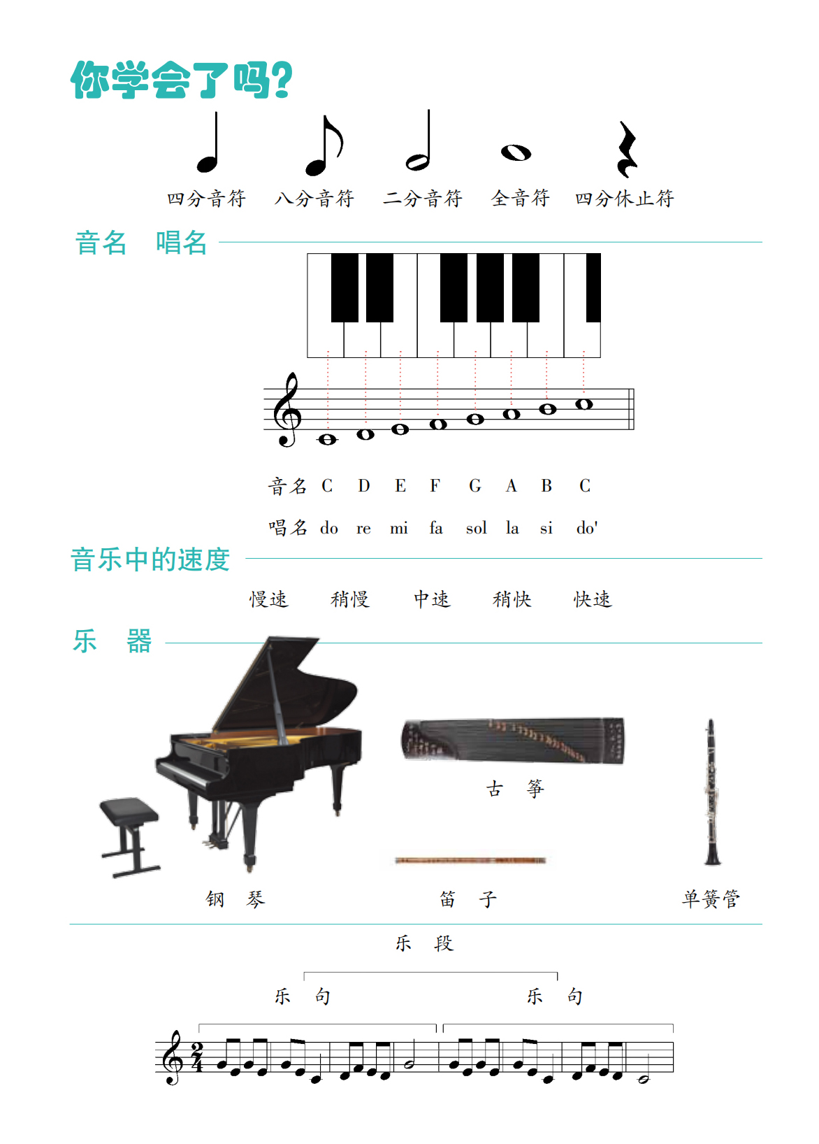

1. **乐曲《捉迷藏》旋律片段**

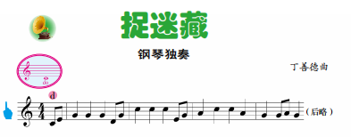

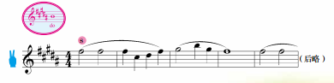

**3.《乒乓变奏曲》旋律片段**

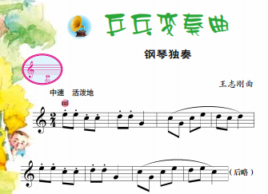

**4.乐曲《童年的回忆》旋律片段**

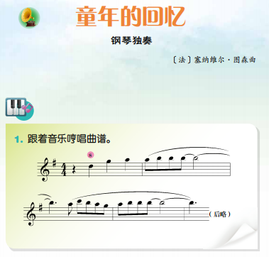

**5.乐曲《天鹅》旋律片段**

